- 微信关注“青春北京”公众号，选择右下角“线上系统”，选择“北京共青团系统”，登录。
- 团员登录“北京共青团线上系统”手机端，点击“我的组织”。
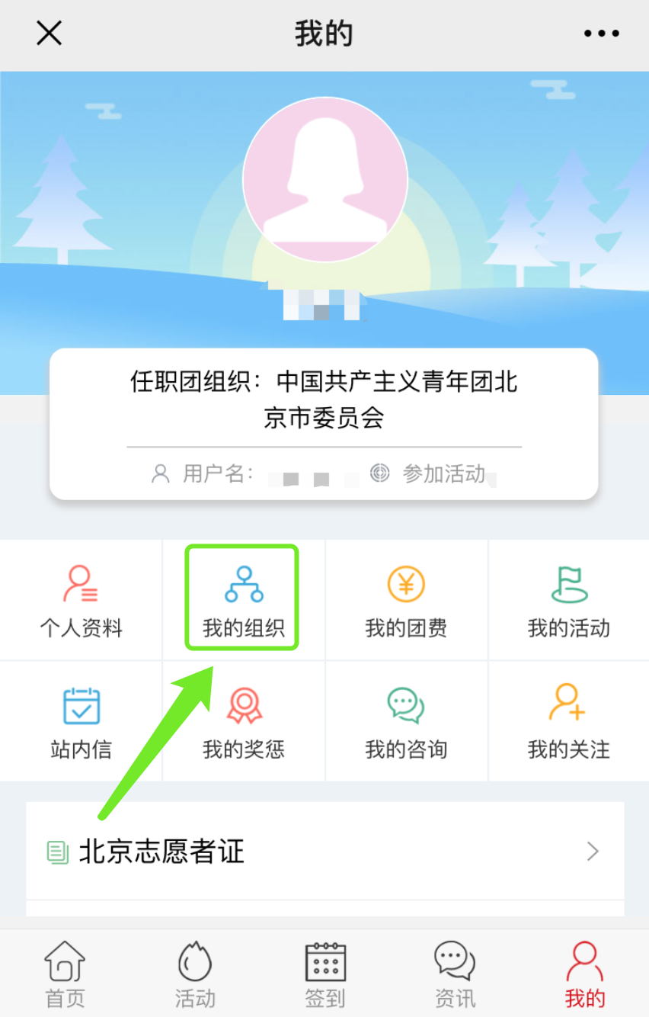

三、点击“转移团组织”或“转至京外”，弹出“毕业去向”标注提示框。
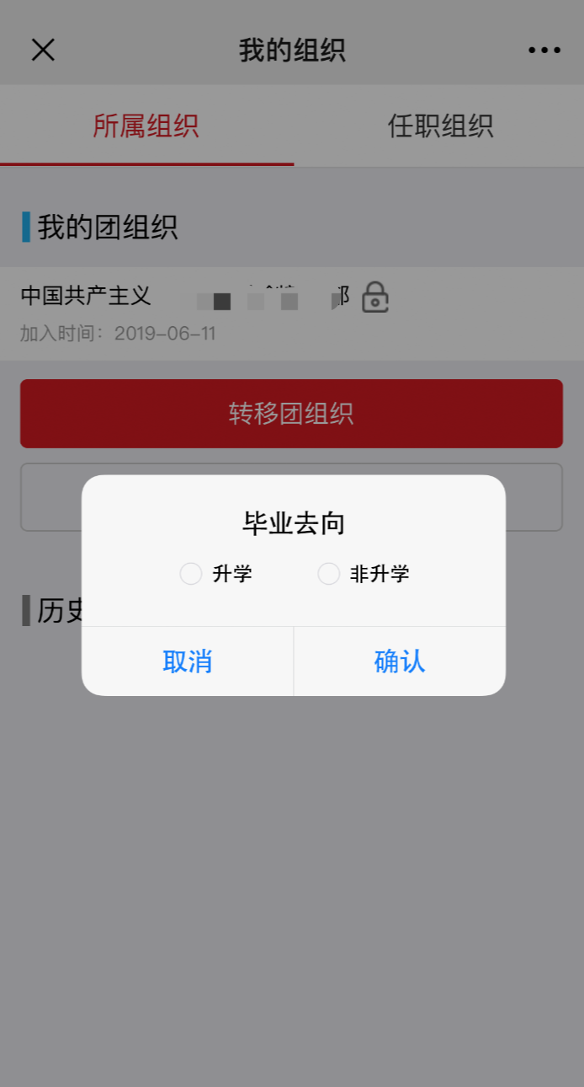
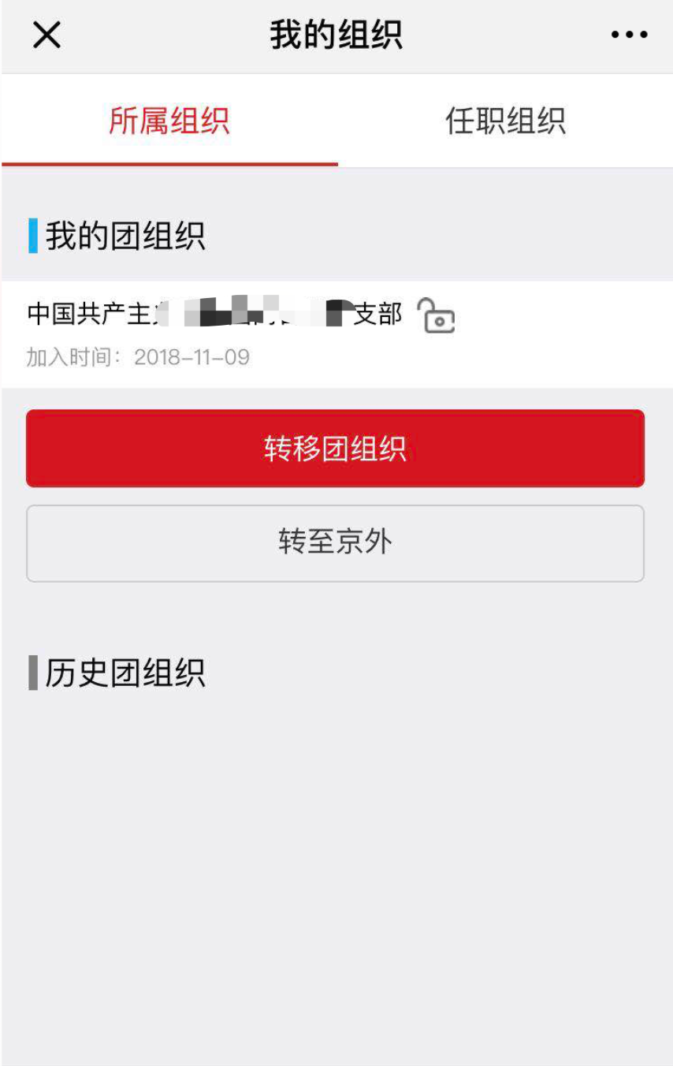

四、根据团员实际情况选择“转移团组织”或“转至京外”。搜索组织时，要将正确的组织全称填写。转入广东、福建的同学，应先与转入团组织取得联系，完成该省份的团员报到工作，最后在线上系统发起转出京外申请。
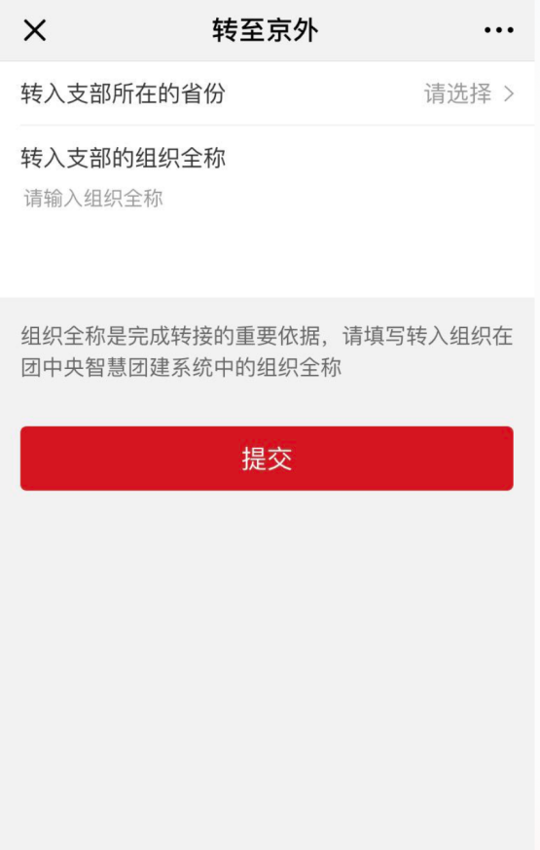
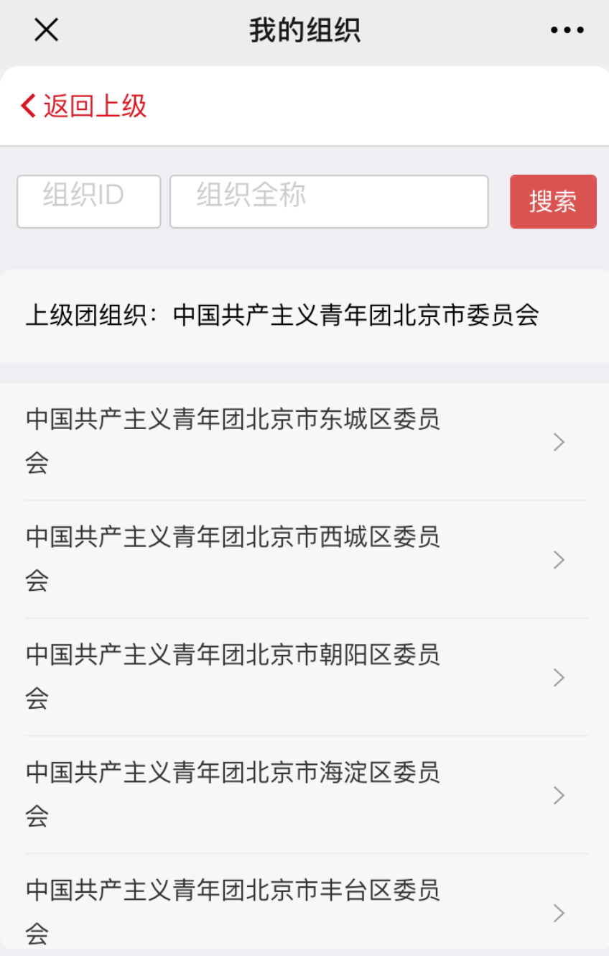
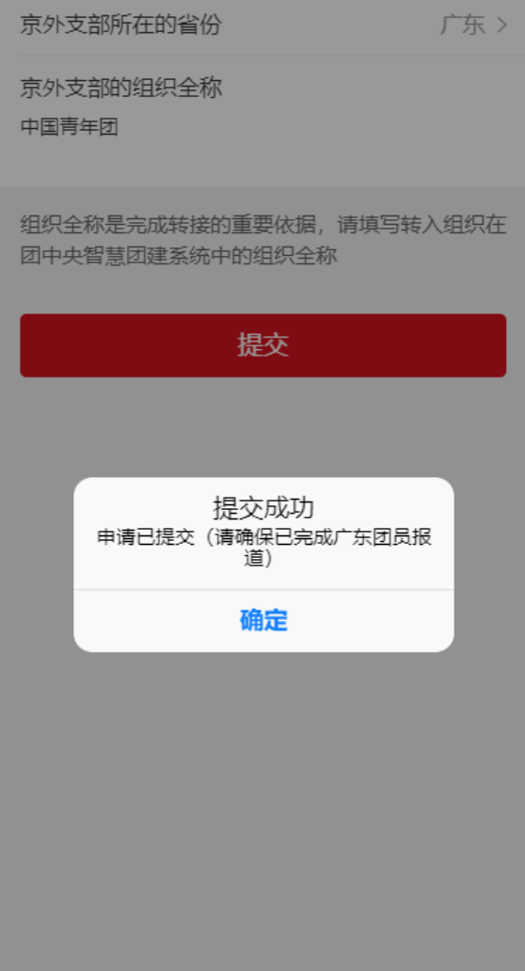

京内转移页面 转至京外页面 转至广东页面
五、如选择“转移团组织”，需转入团组织在线上系统中通过团员的转移申请，完成全部转移过程。
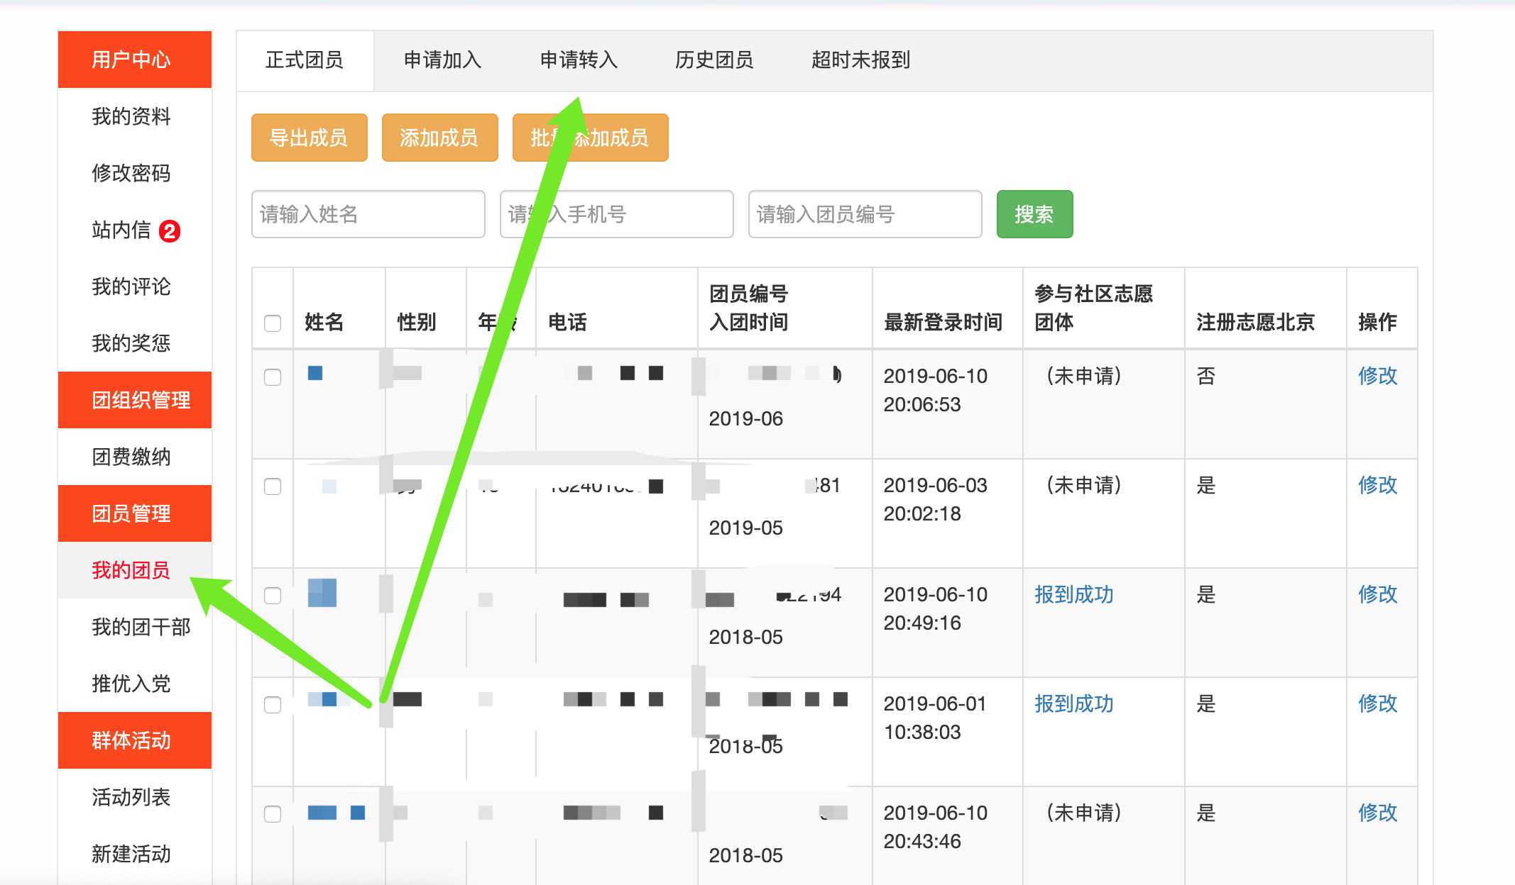

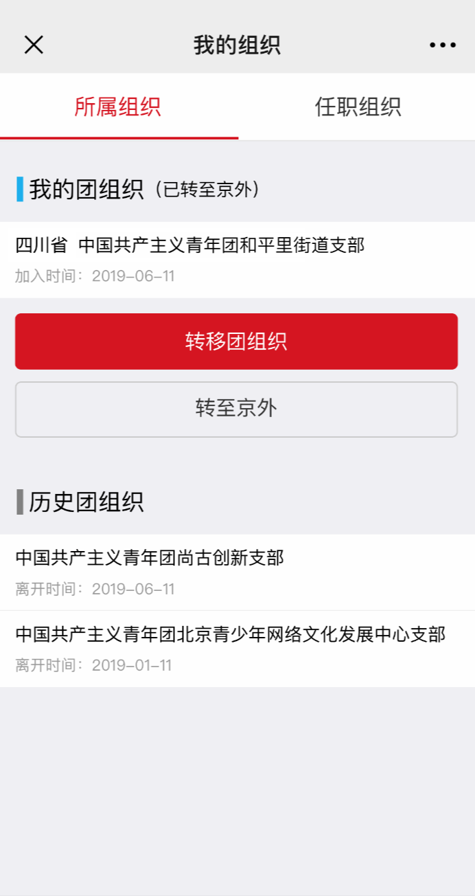
六、如选择“转至京外”，系统完成转接后，手机页面如图显示。

